
Rivista ufficiale Auxilium Martinetto Oratorio S.Alfonso Under 17 calcio a 5. Lunedì 22/12/03 Anno 1 – n°5 - € 0.00

Il cuore dei Santalfonsini più forte di tutto!

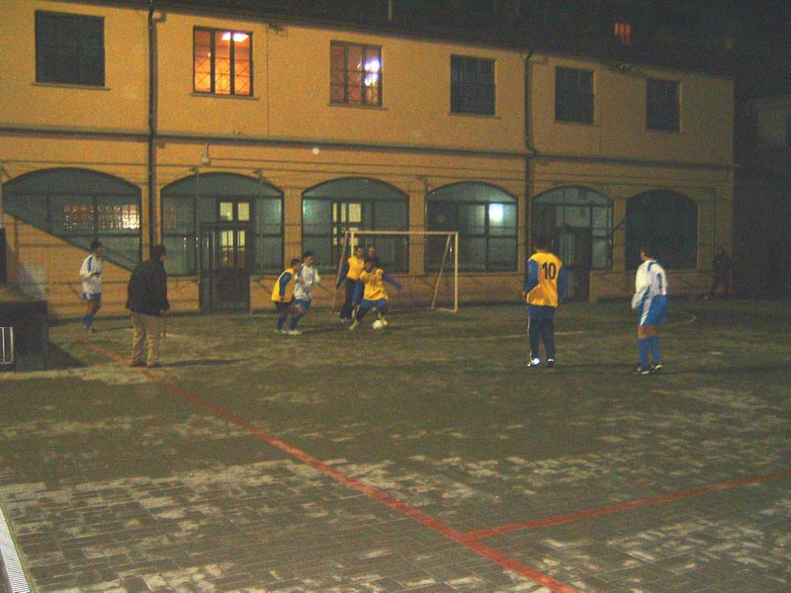
La Nuova Ipeas non passa al Sant’Alfonso Park.
Una rimonta incredibile permette ai Santalfonsini di pareggiare nei minuti di recupero.

Determinante la doppietta di

Una fase di gioco della partita (Giacques Press) Simone nel finale.
Gara nervosa ma anche emozionante e piena di tensione agonistica.

Alla fine il pareggio è il risultato più giusto. Grande festa negli spogliatoi.

La dirigenza :”Il bilancio finora va oltre le più rosee aspettative!”

Il tabellino:

Auxilium Martinetto Oratorio S.Alfonso – Nuova Ipeas
4 4

Marcatori Auxilium: 3 Simone; 1 Alberto

